Een nieuw
kinderdagverblijf

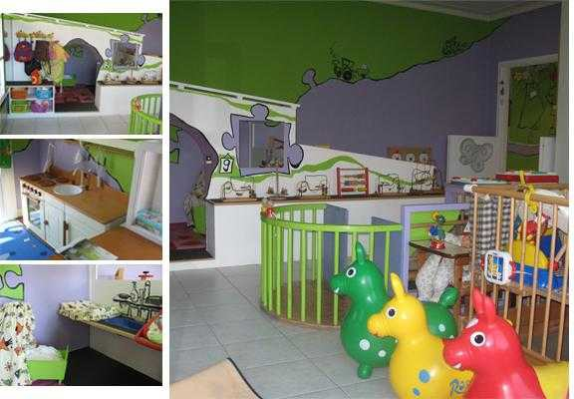

R.Jongeling GWA – projectweek 2015 3e klas Zorg en Welzijn

Inhoud
Inleiding 3
Werkwijze 3
1e stap: wat heb je nodig voor een kinderdagverblijf? 5
2e stap: op schaal rekenen. 7
3e stap: plattegrond tekenen. 10
4e stap: maquette maken. 13
Planning en voortgang. 16

Inleiding

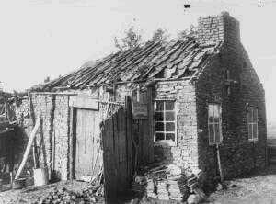Kinderdagverblijf “de Krotekokertjes” is dringend aan nieuwbouw toe. Het huidige gebouw is sterk verouderd en voldoet niet meer aan de veiligheidseisen. Het was al niet groot voor de groep van 6 kinderen maar nu de groep groeit naar 10 kinderen wordt het echt te klein.

In dit werkstuk ga je het nieuwe kinderdagverblijf ontwerpen. Dat is geen eenvoudige klus. Je moet nadenken over de
ruimten die een kinderdagverblijf nodig heeft. Je gaat een plattegrond op schaal maken. Ten slotte maak je ook een maquette, een klein model van het gebouw.

Jullie ontwerp is onderdeel van een wedstrijd. Een jury beoordeelt jullie ontwerp op:
- Is jullie ontwerp een goed kinderdagverblijf? (vakdocent verzorging)
- Is jullie ontwerp goed op schaal gemaakt? (docent wiskunde)
- Ziet jullie ontwerp en mooi en origineel uit? (bezoekers van de presentatie)

Werkwijze
Je werkt in vier stappen naar het eind resultaat toe:
- Eerst moet de vraag beantwoord worden welke ruimten er nodig zijn voor een kinderdagverblijf. Je moet je ook afvragen hoe groot die ruimten moeten worden.
- Daarna leer je op schaal rekenen.
- Vervolgens ga je de plattegrond tekenen.
- Om te laten zien hoe het kinderdagverblijf er straks in het echt uit gaat zien maak je een maquette. Dat is een klein kartonnen model van het echte gebouw.

Je maakt dit werkstuk niet alleen. Daarvoor is de klus te groot en te ingewikkeld. Je werkt in een groepje van drie of vier personen. Als groepje zijn jullie verantwoordelijk voor het eindresultaat!

Aan het einde van dit boekje zit een bladzijde voor de planning en voortgang. Je geeft daar aan wanneer je een onderdeel af hebt. Je maakt het rondje voor het onderwerp zwart als iets af is en laat het de docent aftekenen.

Bijvoorbeeld:

- Inleiding:
  - Tekst inleiding lezen
  - Tekst werkwijze lezen
O Opdracht 1

Afgetekend:

op

In het bovenstaande voorbeeld heb je de inleidende tekst gelezen en heb je de tekst over de werkwijze gelezen. Opdracht 1 moet je nog maken.
Als alles af is kun je het rondje voor Inleiding zwart maken. Voor je verder gaat laat je nu het eerste onderdeel aftekenen door je leraar.

Opdracht 1
Laat de inleiding aftekenen door je leraar.

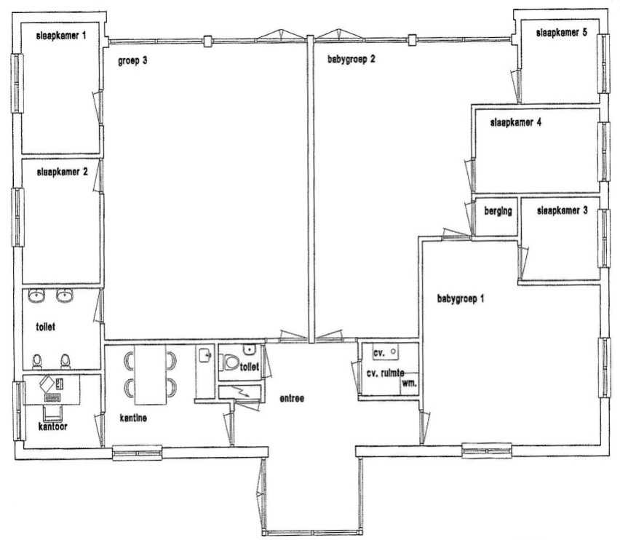

1e stap: wat heb je nodig voor een kinderdagverblijf?

Je kunt niet zomaar een huis gebruiken als kinderdagverblijf. Het gebouw moet aan eisen voldoen. De eisen voor jullie kinderdagverblijf op een rij:
- Er moet een groep van 10 kinderen van 0 tot 4 jaar in het gebouw passen.
- De kinderen moeten er kunnen slapen en verschoond worden.
- Er zitten twee leidsters op de groep. Die hebben samen één kantoortje.
- De minimale omvang van een slaapruimte is 5 m2.
- De minimale omvang van een speelruimte is 10 m2.
- In alle ruimten die bestemd zijn voor spelactiviteiten en slapen moet daglicht naar binnen kunnen vallen.
- Een kinderopvangvoorziening moet minimaal over twee toiletruimten beschikken.
- Een toiletruimte voor kinderen hoeft geen deur te hebben.

Opdracht 2
Beantwoord de volgende vragen:

  - Hoeveel toiletruimten komen er in jullie kinderdagverblijf?

  - Wat is de kleinste oppervlakte van een slaapruimte?
m2.

  - Voor hoeveel kinderen ontwerpen jullie het kinderdagverblijf?

  - Wat is de kleinste oppervlakte van een speelruimte?
m2.

  - Hoeveel van deze speelruimten passen er in ons klaslokaal?
Schrijf je berekening op!

  - Laat de antwoorden op de vragen eerst aan jullie docent zien vóór je verder gaat.

Opdracht 3
Welke ruimten hebben jullie nodig voor jullie kinderdagverblijf? Jullie moeten alle ruimten benoemen maar niet de gangen en de hal. Die komen later. Daarnaast moeten jullie ook opgeven hoe groot iedere ruimte moet worden. Alle ruimten mogen samen maximaal 150 m2 zijn.

Nr. | Soort ruimte | Oppervlakte (m2)
1.
2.
3.
4.
5.
6.
7.
8.
9.
10.
Totaal: |  | m2

Opdracht 4
Laat de 1e stap aftekenen door je leraar.

2e stap: op schaal rekenen.

Voor je aan de slag kunt met het ontwerp en het tekenen op schaal gaan jullie eerst oefenen met berekeningen op schaal. In deze tweede stap leren je door te meten en te rekenen wat schaal is en hoe je ermee kunt werken. Dat gaan jullie straks gebruiken bij de plattegrond en de maquette. De onderstaande opdrachten maak je individueel, dus in je eentje.

Speelgoedauto’s worden op schaal gemaakt. De afmetingen van de auto zijn in het echt natuurlijk veel groter. De schaal van het autootje vertelt hoeveel keer de auto in het echt groter is. Schaal 1 : 45 betekent dat alle maten van de speelgoedauto bij een echte auto 45 keer zo groot zijn. Is de speelgoedauto 3 cm hoog, dan is de auto in werkelijkheid 23 cm x 45 = 145 cm hoog. Hieronder ga je van een speelgoedauto de echte afmetingen berekenen.
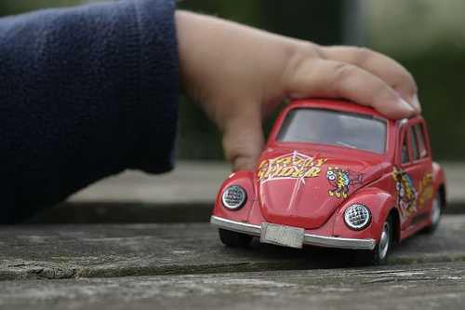

Opdracht 5
- Haal een autootje uit de Curverbox.
- Noteer in de onderstaande tabel het merk en type van de auto.
- Zoek op de onderkant van de auto de schaal en zet deze in de tabel.

Automerk: | Schaal:
Type:

- Meet de lengte, breedte en hoogte van de speelgoedauto in cm nauwkeurig. Vul het resultaat in de bovenstaande tabel in.

- Bereken de afmetingen van de auto in werkelijkheid. Schrijf je berekening en de uitkomst in de tabel hieronder.

 | Schaal | Lengte | Breedte | Hoogte
Afmetingen speelgoedauto | 1 | ..…. cm | ..…. cm | ..…. cm | x ……..
Afmetingen in het echt | ..…. | ..…. cm | ..…. cm | ..…. cm

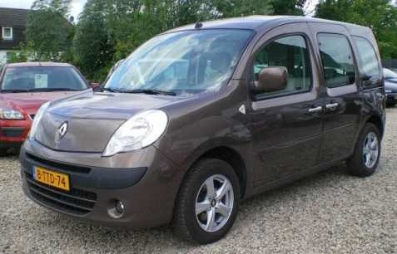Als je van een echte auto een speelgoedauto wilt maken moet je verkleinen. De schaal vertelt hoeveel keer de auto kleiner wordt. Hieronder ga je van een echte auto de lengte, breedte en hoogte meten. Daarna bereken je de afmetingen van het speelgoedautootje.
Deze opdracht doe je met z’n tweeën.

Opdracht 6
- Vraag een meetlint aan je leraar.
- Ga naar de parkeerplaats voor de school en meet van de bruine Renault Kangoo de lengte, breedte en hoogte in cm.
- De schaal van het speelgoedautootje is 1:30.

Automerk: Renault | Schaal: 1:30
Type: Kangoo

o Bereken de afmetingen van de speelgoedauto. Schrijf je berekening en de uitkomst in de tabel hieronder.

 | Schaal | Lengte | Breedte | Hoogte
Afmetingen speelgoedauto | 1 | ..…. cm | ..…. cm | ..…. cm | : ……..
Afmetingen in het echt | ..…. | ..…. cm | ..…. cm | ..…. cm

- 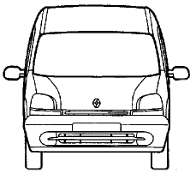Zet de afmetingen van het speelgoedautootje in de tekeningen hieronder.

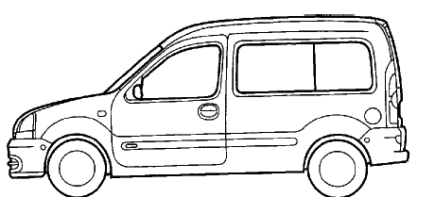

De plattegrond en de maquette worden straks op schaal gemaakt. Jullie gebruiken daarvoor de schaal van Playmobil. De schaal van Playmobil is 1:25. De gemiddelde lengte van een Nederlandse vrouw is 175 cm.

Opdracht 7
- Bereken de lengte van het Playmobil poppetje. Gebruik daarbij de tabel hieronder.

 | Lengte
Afmetingen Playmobil vrouw | ..…. cm | : ……..
Afmetingen Nederlandse vrouw | 175 cm

Opdracht 8
Van Chantal is ook een Playmobil poppetje gemaakt. Chantal is in het echt 100 cm lang.

- Vul de gegevens in de tabel hieronder in. Gebruik weer schaal 1:25.

 | Lengte
Afmetingen Playmobil kleuter | ..…. cm | : ……..
Afmetingen Chantal in het echt | 100 cm

Opdracht 9
Laat de 2e stap aftekenen door je leraar.

3e stap: plattegrond tekenen.

Bij de eerste stap hebben jullie nagedacht over de ruimten die jullie kinderdagverblijf nodig heeft. Bij de tweede stap heb je geleerd met schaal te rekenen. Bij de derde stap ga je wat je geleerd hebt toepassen. Jullie gaan een plattegrond tekenen van jullie kinderdagverblijf op schaal 1:25.

Opdracht 10
- Neem de namen en de oppervlakten uit de tabel van opdracht 2 over in de tabellen hieronder.
- Bedenk welke lengte en breedte de ruimten in het echt hebben. Schrijf dit in de tabel.
- Maak de tabel nu verder af door de lengte en breedte van de ruimten op schaal 1:25 uit te rekenen.
- Doe dit voor alle ruimten.

Soort ruimte: |  | Oppervlakte: | m2
Echte afmetingen | Lengte: m | Breedte: | m
Afmetingen op schaal | Lengte: cm | Breedte: | cm

Soort ruimte: |  | Oppervlakte: | m2
Echte afmetingen | Lengte: m | Breedte: | m
Afmetingen op schaal | Lengte: cm | Breedte: | cm

Soort ruimte: |  | Oppervlakte: | m2
Echte afmetingen | Lengte: m | Breedte: | m
Afmetingen op schaal | Lengte: cm | Breedte: | cm

Soort ruimte: |  | Oppervlakte: | m2
Echte afmetingen | Lengte: m | Breedte: | m
Afmetingen op schaal | Lengte: cm | Breedte: | cm

Soort ruimte: |  | Oppervlakte: | m2
Echte afmetingen | Lengte: m | Breedte: | m
Afmetingen op schaal | Lengte: cm | Breedte: | cm

Soort ruimte: |  | Oppervlakte: | m2
Echte afmetingen | Lengte: m | Breedte: | m
Afmetingen op schaal | Lengte: cm | Breedte: | cm

Soort ruimte: |  | Oppervlakte: | m2
Echte afmetingen | Lengte: m | Breedte: | m
Afmetingen op schaal | Lengte: cm | Breedte: | cm

Soort ruimte: |  | Oppervlakte: | m2
Echte afmetingen | Lengte: m | Breedte: | m
Afmetingen op schaal | Lengte: cm | Breedte: | cm

Soort ruimte: |  | Oppervlakte: | m2
Echte afmetingen | Lengte: m | Breedte: | m
Afmetingen op schaal | Lengte: cm | Breedte: | cm

Soort ruimte: |  | Oppervlakte: | m2
Echte afmetingen | Lengte: m | Breedte: | m
Afmetingen op schaal | Lengte: cm | Breedte: | cm

Soort ruimte: |  | Oppervlakte: | m2
Echte afmetingen | Lengte: m | Breedte: | m
Afmetingen op schaal | Lengte: cm | Breedte: | cm

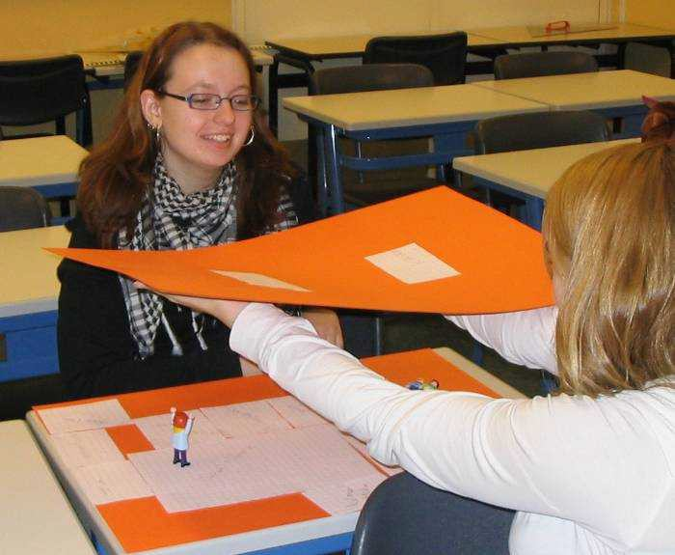Opdracht 11
- Teken alle ruimten op ruitjespapier.
Zet in iedere rechthoek:
  - de naam van de ruimte
  - lengte in m
  - breedte in m
  - oppervlakte in m2
- Knip de ruimten uit.
- Leg de ruimten op het A2 karton. Let op dat je tussen de ruimten een hal en gangen hebt.
- Bereken de echte afmetingen van de hal en de gangen.
- Controleer met de Playmobil
poppetjes of de gangen en ruimten groot genoeg zijn.
- Je mag de lengte en breedte van de ruimten nog aanpassen.
- Laat het resultaat aan je leraar zien voor je verder gaat.

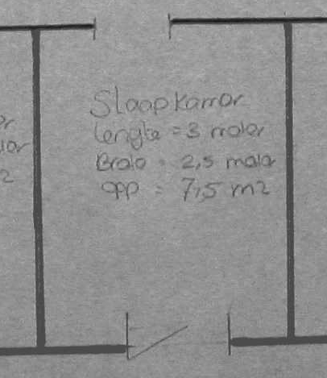Opdracht 12
- Teken met dikke stift en liniaal de buitenmuren in de plattegrond. Let op: op de plaats van de ramen en deuren komt geen streep!
- Teken nu de ramen en de deuren op de juiste wijze in de plattegrond. Hiernaast staat het voorbeeld voor de deuren en ramen.

Opdracht 13
Laat de 3e stap aftekenen door je leraar.

4e stap: maquette maken.

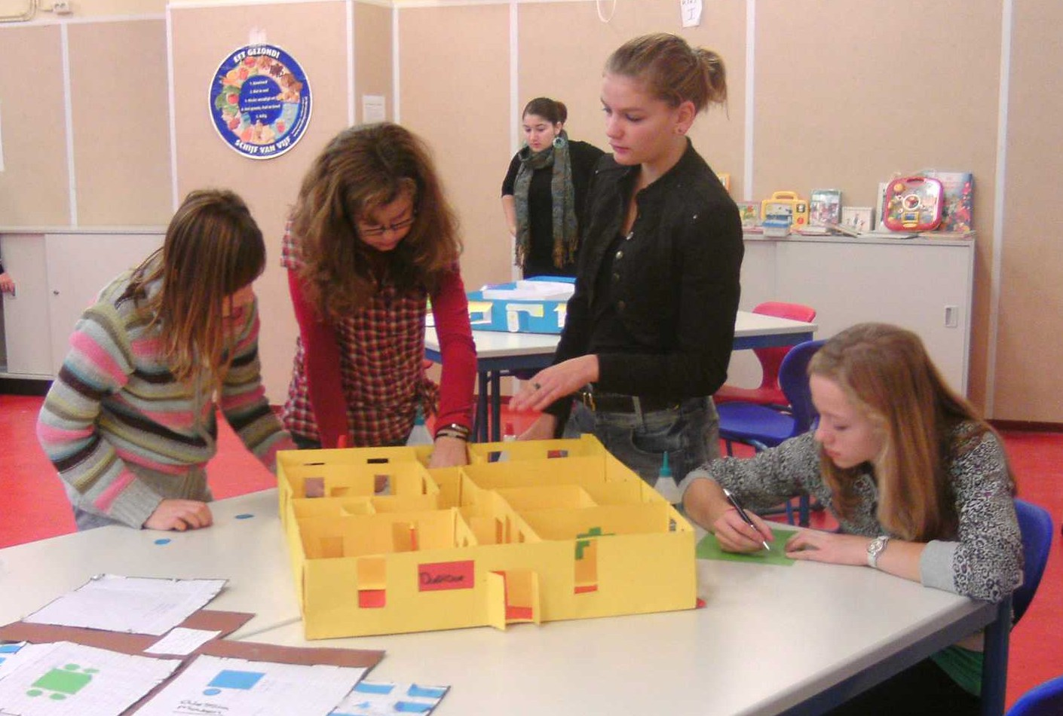In de laatste stap ga je een maquette maken. Alles gaat op schaal: de vloeren, muren, deuren, ramen, enz. Met Playmobil materiaal en gekleurd papier mag je daarna de maquette aankleden.

Opdracht 14
o In de tabel hieronder kun je uitrekenen hoe hoog de muren in de maquette worden.
Gebruik de tabel ook voor het berekenen van de breedte van de deuren, hoogte van de deuren en de lengte en breedte van de ramen.

Afmetingen maquette | ..… cm | ..… cm | ..… cm | ..… cm | ..… cm | ……..
Afmetingen in het echt | ..….  cm | ..….  cm | ..….  cm | ..….  cm | ..….  cm

- 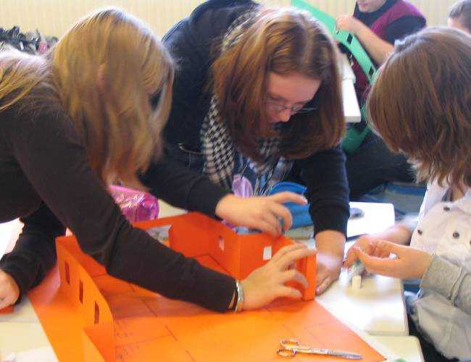Vraag een vel A2 karton van een andere kleur dan de plattegrond. Hier ga je de buitenmuren van maken.

- Teken de muren op het karton. Let op het plakrandje!

- Teken de deuren en ramen in de muren. Knip de ramen uit en zorg dat de deuren open en dicht kunnen.

- Plak de buitenmuren op de plattegrond.

Opdracht 15
- Vraag een vel A2 karton van een andere kleur dan de buitenmuren en de plattegrond.
Hier ga je de binnenmuren van maken.

- Teken de muren op het karton. Let weer op het plakrandje!

- Knip de muren uit.

- Teken de ramen en deuren in de muren. Knip de ramen uit en zorg dat de deuren open en dicht kunnen.

- Plak de binnenmuren op de plattegrond.

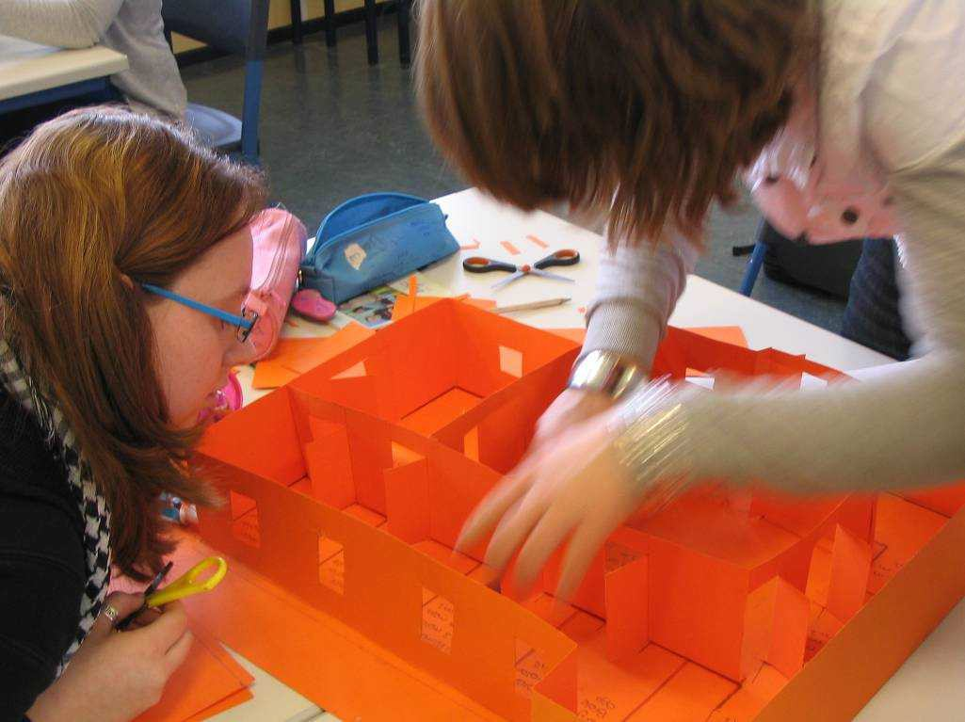

Opdracht 16
Laat de 4e stap aftekenen door je leraar.

Opdracht 17
Zorg ervoor dat je kinderdagverblijf er aantrekkelijk uitziet. Enkele ideeën:
- Schilder het gebouw in de kleuren die jullie mooi vinden.
- Versier de muren met gekleurd papier.
- Verzin een leuke buitenspeelplaats en bouw deze op schaal na. Gebruik de tabellen hieronder om de schaal te berekenen.

Afmetingen maquette | ..… cm | ..… cm | ..… cm | ..… cm | ..… cm | ……..
Afmetingen in het echt | ..….  cm | ..….  cm | ..….  cm | ..….  cm | ..….  cm

Afmetingen maquette | ..… cm | ..… cm | ..… cm | ..… cm | ..… cm | ……..
Afmetingen in het echt | ..….  cm | ..….  cm | ..….  cm | ..….  cm | ..….  cm

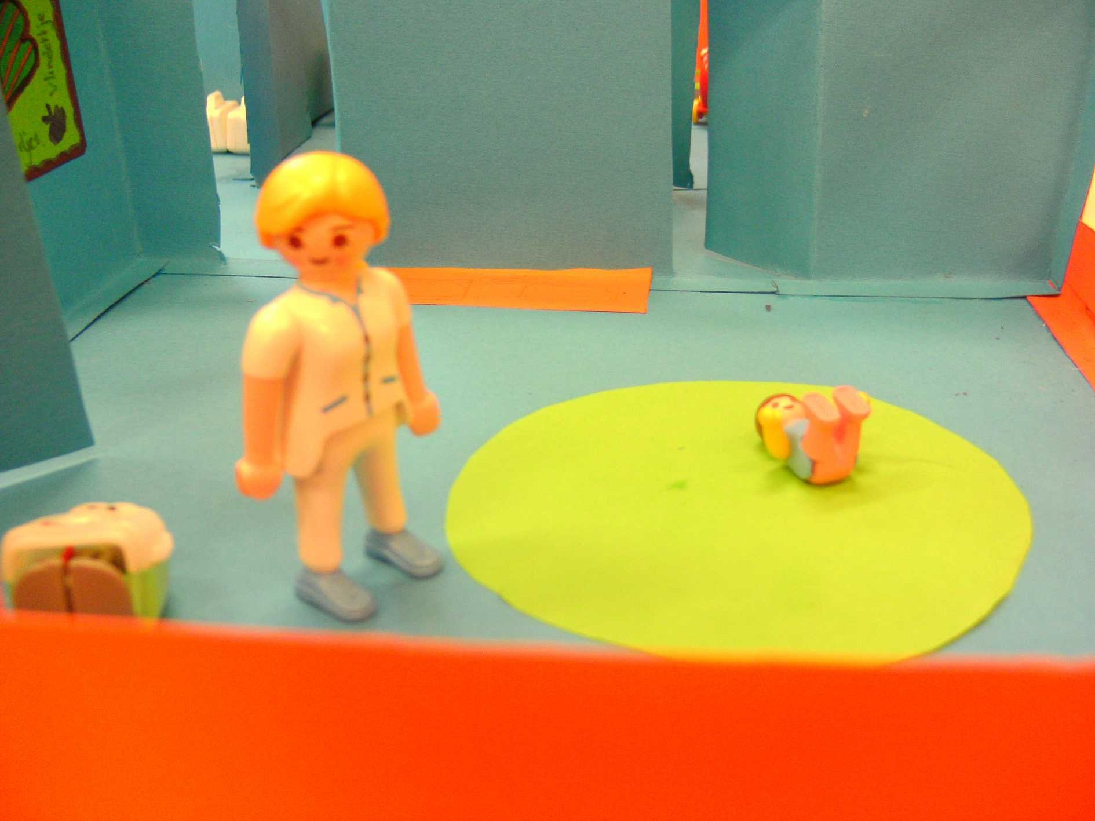

Planning en voortgang.

- Inleiding:
  - Tekst inleiding lezen o Tekst werkwijze lezen o Opdracht 1

Afgetekend:

- 1e stap:
  - Opdracht 2
  - Opdracht 3
  - Opdracht 4

Afgetekend:

- 2e stap:
  - Opdracht 5
  - Opdracht 6
  - Opdracht 7
  - Opdracht 8
  - Opdracht 9

Afgetekend:

- 3e stap:
  - Opdracht 10
  - Opdracht 11
  - Opdracht 12
  - Opdracht 13

Afgetekend:

- 4e stap:
  - Opdracht 14
  - Opdracht 15
  - Opdracht 16

Afgetekend:

